[中国医科大学肿瘤医院的文章被撤回，主要原因是不同文章间涉嫌图像的重复使用](https://mp.weixin.qq.com/s?__biz=Mzg2Mzc2NzUxMQ==&mid=2247524020&idx=1&sn=9d0667426b168fbb3991f572ed55bf2a)

诚信君[诚信科研](javascript:void(0);)2025-04-27 00:02:16湖南

[](https://mp.weixin.qq.com/s?__biz=MzU3MTE3MjUyOA==&mid=2247639137&idx=1&sn=08e1d16097de962f0fddcba341a2da2c&chksm=fce8d3becb9f5aa8c5b21eafb2c091d0a79db25d83d1ae52a2f4148e4742e15689685e7e5cc7&scene=21#wechat_redirect)

诚信科研

在几种癌症类型中都观察到了长链非编码 RNA LINC00963 的上调。

2019 年 10 月 22 日，中国医科大学肿瘤医院的Zhang Na 等人在***Molecular therapy. Nucleic acids***杂志在线发表题为**“LncRNA LINC00963 Promotes Tumorigenesis and Radioresistance in Breast Cancer by Sponging miR-324-3p and Inducing ACK1 Expression”**的研究论文**，该研究结果表明，LINC00963 通过与 miR-324-3p 相互作用并去抑制 ACK1 来促进乳腺癌的肿瘤形成和放射抗性。LINC00963 可能是治疗乳腺癌的潜在靶点。**

但是，在2025 年 4 月 11 日，该文章被撤回，**主要原因是不同文章间涉嫌图像的重复使用。**

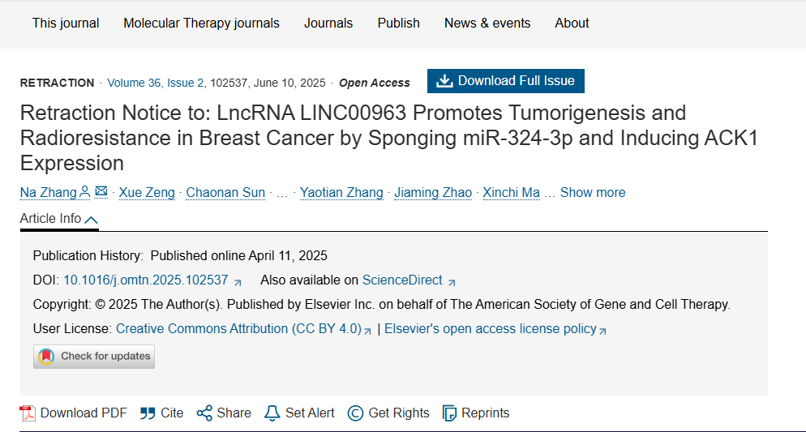

应主编要求，Molecular Therapy Nucleic Acids 杂志撤回了这篇文章。一位读者向编辑部表达了担忧。Pubpeer 论坛 (https://pubpeer.com/publications/1DB54946D624578CC3AD79416F3251) 也表达了同样的担忧。一位读者在论坛中指出，本文中的图片与《Cancer Cell》杂志上不同作者发表的一篇文章（Bruno 等人，2006，Cancer Cell 10, 473–486，https://doi.org/10.1016/j.ccr.2006.10.012）存在相似之处。

编辑部进行的图像分析显示，本文图 9B 存在以修改方式重复使用图片的证据。这种未经适当署名的数据重复使用行为是对科学出版体系的严重滥用。目前尚未有任何作者对撤回通知做出回应。

**参考消息：**

https://www.cell.com/molecular-therapy-family/nucleic-acids/fulltext/S2162-2531(25)00091-5?_returnURL=https%3A%2F%2Flinkinghub.elsevier.com%2Fretrieve%2Fpii%2FS2162253125000915%3Fshowall%3Dtrue



内容为**【诚信科研】**公众号原创

禁止转载



**诚信科研，专注于学术不端报道。**

**觉得本文好看，请点这里↓**